Sáng nay, ngày 24/12/2020 cô giáo Hoàng Thị Thúy Linh - giáo viên bộ môn Hóa thuộc tổ chuyên môn Khoa học Tự nhiên đã thực hiện tiết dạy chuyên đề tại lớp 8D “Phát huy tính tích cực của học sinh trong dạy học đánh giá kết quả học tập môn hóa học”
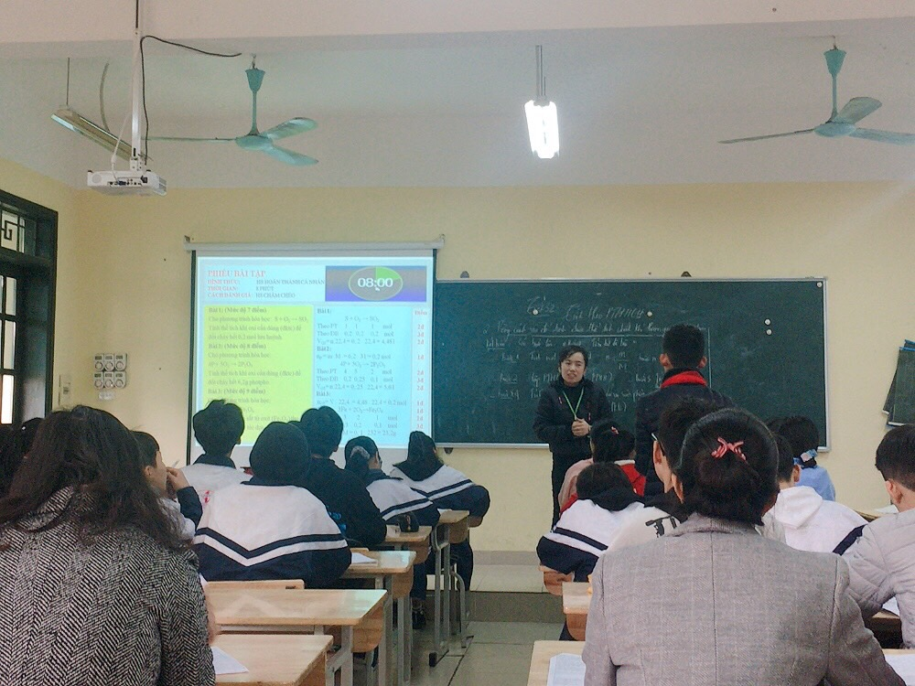
Về dự buổi chuyên đề có cô giáo Nguyễn Thị Hồng Hạnh - Phó Hiệu trường nhà trường, cô giáo Phạm Thị Quỳnh Hoa - Tổ trưởng tổ Tự nhiên và các thầy cô giáo
trong nhóm Lý, Hóa, Sinh.
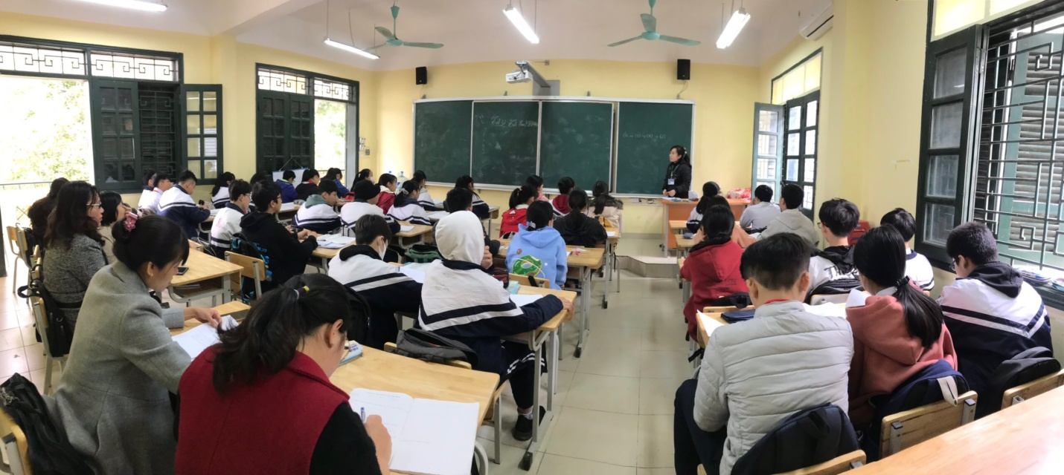
Các thầy cô giáo trong tổ Khoa học Tự nhiên
Tiết chuyên đề là một hoạt động chuyên môn nghiệp vụ sâu rộng của Tổ chuyên môn và nhà trường, tạo điều kiện để giáo viên thể hiện năng lực, học tập, trao đổi kinh nghiệm về giảng dạy. Bên cạnh đó, tiết chuyên đề cũng góp phần triển khai các phong trào thi đua trong nhà trường, khuyến khích, động viên, tạo cơ hội để các thầy cô rèn luyện, tự học, sáng tạo và tạo động lực phát triển sự nghiệp giáo dục của nhà trường.
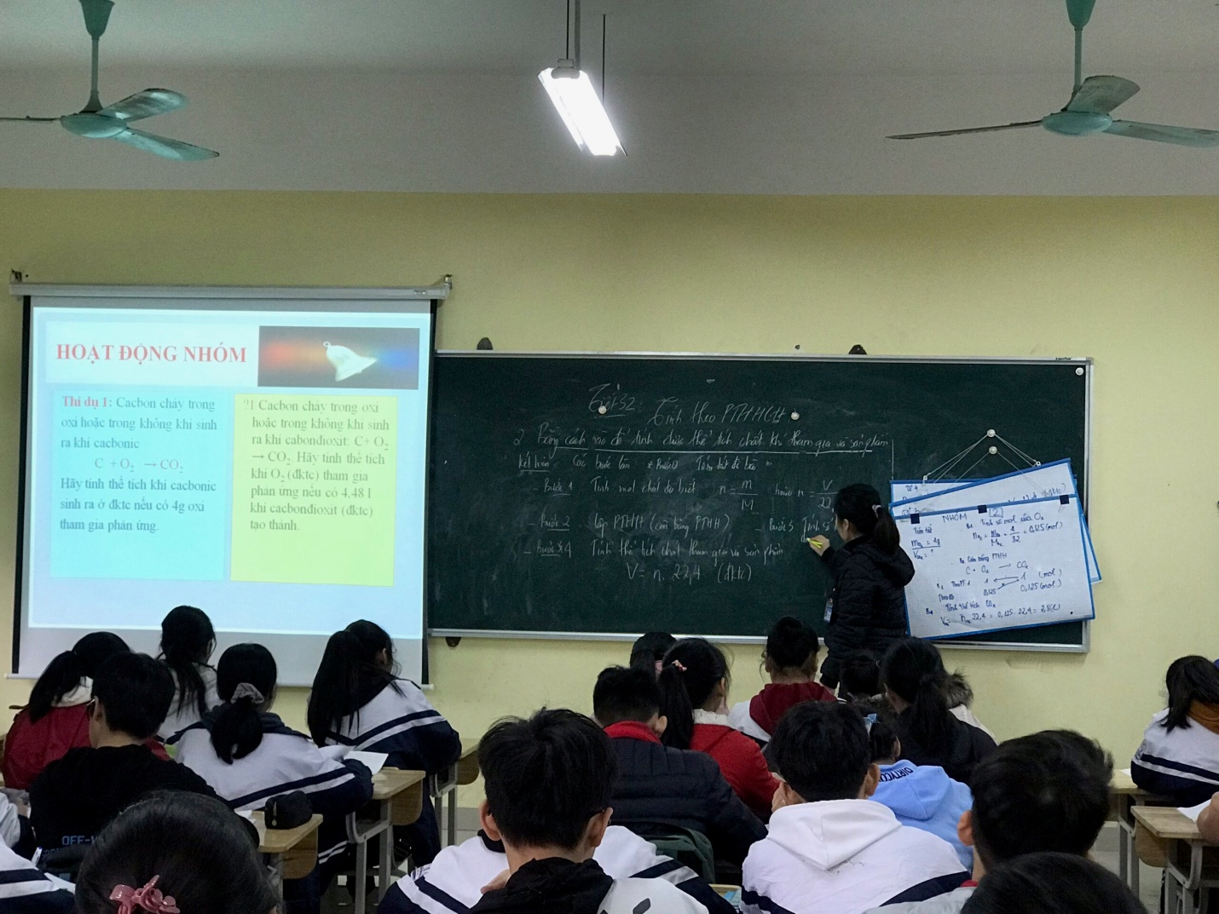
Tiết học diễn ra thành công, với sự vận dụng sáng tạo, linh hoạt các phương pháp dạy học tích cực của cô giáo Hoàng Thị Thúy Linh. Học sinh tự tin trong hoạt động nhóm, thành thạo kỹ năng làm thí nghiệm trong bộ môn, giao lưu cùng với các bạn trong lớp để tự phát hiện và chiếm lĩnh kiến thức bài học. Không khí giờ học hào hứng, vui vẻ, thu hút học sinh tham gia một cách chủ động và tích cực.
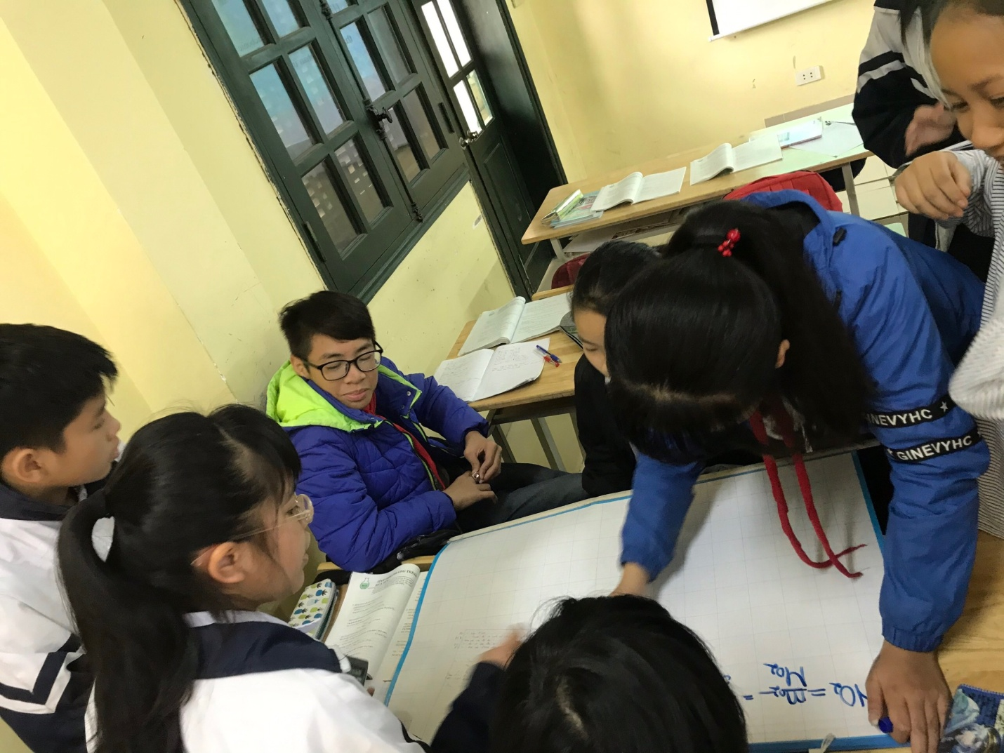
Tiết dạy chuyên đề môn Hóa của cô giáo Hoàng Thị Thúy Linh và tổ Khoa học Tự nhiên đã diễn ra thành công tốt đẹp. Mở đầu cho một năm học thi đua sôi nổi với sự phấn đấu rèn luyện không ngừng để nâng cao trình độ chuyên môn nghiệp vụ của tập thể giáo viên trường THCS Yên Viên.

